Lovrenc in Vane Furlanič; Vasilije Masleša
Ob obisku svojega dedka sem dobila širšo sliko, kako je celotna vojna potekala.
Razložil mi je, da sta oba njegova dedka sodelovala v vojni kot vojaka, a sta se bojevala na različnih straneh. Zame je bilo to zanimivo, saj sem dobila dva različna pogleda na vojno. Enega s strani Avstro-Ogrske in enega s strani Srbov.
Na strani Avstro-Ogrske, na Vzhodni fronti, se je bojeval moj prapradedek; oče moje prababice (po mamini strani) Lovrenc Furlanič. Rodil se je leta 1890 v Miših pri Dekanih. Imel je dva brata; Franca in Vaneta.
Vane Furlanič je bil njegov starejši brat in je tudi edini v družini šel in dokončal pravno fakulteto. Ker je bil šolan, je lahko avtomatsko postal oficir. Vane je imel tudi drugačne ideje glede vojn. Sprva se je bojeval na strani Avstro-Ogrske, kasneje pa ga je v Rusiji zajela ruska vojska, nakar se je iz lastnih prepričanj odločil, da se bo pridružil ruski vojski. Tam naj bi v boju tudi padel.
Lovrenc Furlanič pa je ostal kar na strani Avstro-Ogrske, od začetka pa do konca vojne.
Bil je mizar in mlinar. Prva žena, s katero je imel enega sina, mu je pred vojno umrla in kasneje se je poročil z njeno sestro Francisko (Francko).
Lovrenc ni imel visoke izobrazbe, zato je bil navaden vojak, in sicer so ga dodelili na Karpate v Galicijo. Spadal je pod 97. pehotni polk iz Tržaškega nabornega področja. V času vojne naj bi se bojeval tudi s kazaki - ruskimi vojaki, katerih posebnost je bilo bojevanje s sabljami. Zaradi njihovega načina bojevanja je Lovrenc kazal velik strah pred rezili, ko se je vrnil domov.
On se je namreč boril s puškami, nožem in bombami.
Po končani vojni se je s preostalimi vojaki organizirano vrnil domov, v Dekane. Ni imel nobenih socialističnih idej. Ranjen naj bi bil v roko.
Ko se je vrnil domov v Dekane, je to območje spadalo pod Italijo. Bil je zaveden Slovenec in se je upiral njihovemu režimu. Ni govoril italijansko, zato tudi ni dobil nobene službe. Poledično je odprl delavnico pod svojo streho in delal kot mizar, enako kot pred vojno. Nekaj je služil tudi od mlina, ki ga je z brati podedoval v Miših. Tam je tudi umrl naravne smrti leta 1967.
Na strani Srbov, na solunski fronti pa se je pa bojeval moj prapradedek; oče mojega pradedka (po mamini strani), Vasilije Masleša. Rodil se je leta 1885 v vasi Tulje pri Trebinju (Hercegovina). Kasenje se je preselil v Kalifornijo (ZDA) zaradi boljšega zaslužka. Delal je kot kmetovalec.

S kraljem Aleksandrom so se Srbi (utrujeni, ranjeni in lačni) želeli vrniti in osvoboditi svojo domovino. Zbežali so pre različnimi napadi na obale Albanije, od koder so se potem odpeljali na Krf, kjer so si opomogli in poklicali na pomoč prostovoljce. Med temi prostovoljci je bil tudi Vasilije, ki se jim je pridružil leta 1915. Ko so se združili s prostovoljci, so se začeli premikati preko Makedonije nazaj domov, da bi osvobodili svojo domovino.
Tudi on je bil navaden vojak in bojeval se je s puškami, nožem in bombami.
Po vojni se je vrnil v svoj rojstni kraj Tulje pri Trebinju, kjer je še naprej opravljal svoje delo kot kmetovalec. Ni bil poškodovan. Umrl naj bi leta 1943 zaradi bolezni na pljučih.
Preden sem se odločila da bi sodelovala v tem projektu, nisem niti pomislila, da bi lahko imela tako zanimivo preteklost. Bilo mi je v veselje poslušati svojega dedka, ki mi je to pripovedoval kot zgodbico in zraven tudi razložil vse o 1. svetovni vojni, o kateri prej nisem veliko vedela.

Lovrenc and Vane Furlanič; Vasilije Masleša
Durante la visita di mio nonno ho ottenuto un quadro più ampio della prima guerra mondiale. Mi ha spiegato, che i suoi nonni hanno combattuto in guerra come soldati, ma che hanno lottato su due fronti diversi. Per me questo e' stato molto interessante, perche' ho ottenuto due punti di vista sulla guerra. Uno dal lato Austro-Ungarico e l' altro dal lato Serbo.
Sull lato Austriaco, sull fronte Est, ha combattuto il mio bisbisnonno, il padre della mia bisnonna (dalla parte di mia madre) Lovrenc Furlanič. E' nato nell 1890 a Miši presso Dekani. Ha avuto due fratelli, Franc e Vane.
Vane Furlanič era il suo fratello maggiore, che ha concluso la facolta, quella di giudisprudenza. Avendo una qualifica è diventato automaticamente un' ufficiale. Vane ha avuto una visione speciale sulla guerra. All' inizio ha combatutto al latto degli Austriaci, poi e' stato fatto prigioniero in Russia dall' armata russa, dove ha cambiato decisione associandosi alla loro armata. Li' e' anche caduto.
Lovrenc Furlanič è rimasto nell' armata dell'impero Austro-Ungarico dall inizio alla fine della guerra. Era un falegname e mugnaio. La sua prima moglie, con la quale ha avuto anche un figlio, e' morta prima dall inizio della guerra, piu' tardi si e' sposato con la sorella della sua prima moglie, Franciska (Francka).
Lovrenc non aveva una qualifica e per questo motivo era solamente un soldato semplice. Faceva parte del 97 ° Reggimento di Infanteria dall' area di coscrizione di Trieste. Durante la guerra si presumeva che ha combattuto con i Kazaki – i soldati russi la cui specialità era ili combattimento con le spade. Per questo Lovrenc aveva una grande paura delle lame, quando e' tornato a casa. Lui invece ha sempre combatutto con i fucili, granate ed i coltelli.
Dopo la fine della guerra è tornato a casa a Dekani con gli altri soldati. E' stato ferito ad una mano. Quando e' tornato, quest' area ha fatto parte dell' Italia. Non conosceva la lingua italiana,per cio' non ha ottenuto un lavoro fisso. Conseguemente ha aperto un officina ed ha lavorato come falegname, proprio come prima della guerra. Ha guadagnato anche con un mulino, che lui e i suoi frantelli hanno ereditato a Miši. Qui e anche morto di morte naturale nel 1967.
Sull lato dei Serbi, sulla frote di Solun ha combatutto il padre del mio bisnonno (dalla parte di mamma), Vasilije Masleša. E' nato nel 1885 a Tulje presso Trebnje (Hercegovina). Più tardi si è trasferito in California (Stati Uniti) per un avere un futuro migliore. Era un contadino.
Con il re Aleksandar i Serbi (stanchi, feriti e affamati) volevano ritornare e liberare la loro patria. Sono fuggiti prima dai vari attacchi sulla costa dell'Albania, da dove sono stati poi portati a Corfù, li' si sono ripresi ed hanno cercato aiuto tra i volontari. Tra questi c'era anche Vasilije, che li ha raggiunti nel 1915. Quando si sono uniti con i volontari, hanno cominciato a muoversi verso la Macedonia per tornare a casa e liberare la loro terra d'origine.
Anche lui era un soldato ed ha combatutto con i fucili, granate ed i coltelli. Dopo la guerra e ritornato nella sua città natale di Tublje vicino a Trebinje, dove ha continuato a fare il suo lavoro come contadino. Lui non è stato ferito. Morì nel 1943 a causa di una malattia polmonare.
Prima di partecipare a questo progetto, non ho mai pensato che la nostra famiglia avesse una storia così interessante. È stato un piacere ascoltare mio nonno, che mi ha raccontato questo come una storia e che mi ha spiegato tutto sulla prima guerra mondiale, sulla quale in precedenza non sapevo molto.

Lovrenc and Vane Furlanič; Vasilije Masleša

When visiting my grandfather, I got a bigger picture of how the whole First World War took place. He explained to me that both of his grandfathers participated in the war as soldiers, but they fought on different sides. For me this was very interesting, because I got two different views on the war. One from the side of the Austro-Hungarian Empire and one from the Serbs.
The father of my great grandmother (from my mother's side) Lovrenc Furlanič, fought on the side of the Austro-Hungarian Empire, on the Eastern Front. He was born in 1890 in Miši by Dekani. He had two brothers; Franc and Vane. Vane Furlanič was his older brother, who was also the only one in the family to go and finish law school. Being educated, he could automatically become an officer. Vane also had different ideas regarding the war. Initially, he fought on the side of the Austro-Hungarian Empire, but later he got captured by the Russian army and decided to follow his own beliefs, to join the Russians instead. There he died during a battle.
One the other hand Lovrenc Furlanič has stayed on the side of the Austro-Hungarian Empire, from the beginning to the end of the war.
He was a carpenter and a miller. His first wife, with whom he had one son, died before the war, so he later married her sister Franciska (Francka).
Lovrenc did not have a high education and was, therefore, an ordinary soldier. He was assigned to the Carpathian Mountains in Galicia. He belonged to the 97th Infantry Regiment with soldiers from the Trieste conscription area. During the war he fought with the Kazaks – the Russian soldiers whose specialty was fighting with swords. Because of their combat strategy, when he returned home, Lovrenc shew great fear of blades. He fought with guns, a knife and bombs.
After the war he returned home, to Dekani. He wounded his hand. When he returned home in Dekani, this area belonged to Italy. He was a nationally conscious Slovenian, therefore he resisted their regime. Because he didn’t speak Italian, he did not succeed to find any job. Consequently he opened a workshop and worked as a carpenter, just like before the war. He earned a bit of money from the mill in Miši, that he and his brothers inherited, as well. He died of natural causes in 1967.
The father of my great-grandfather my (mother's side), Vasilije Masleša, fought on the side of the Serbs at the Thessaloniki Front. He was born in 1885 in the village of Tulje near Trebinje (Herzegovina). Later he moved to California (USA) for economic reasons. He worked as a farmer.
With king Alexander the Serbs (tired, wounded and hungry) wanted to return and liberate their homeland. They fled from various attacks to the coast of Albania, from where they were then taken to Corfu, where they recovered and called volunteers for help. Among these volunteers was also Vasilije, who joined them in 1915. The volunteers started moving through Macedonia back home to liberate their homeland. Vasilje was an ordinary soldier. He fought with guns, a knife and bombs. After the war he returned to his hometown of Tulje by Trebinje, where he continued to be a farmer. He did not get wounded. He died in 1943 after a lung disease.
Before I decided to participate in this project, I never thought my family could have such an interesting history. It was a pleasure to listen to my grandfather, who told this to me as a story, meanwhile he explained all about the First World War, about which I previously did not know a lot.

Gathered by Sara Cvrtak,talking with her grandfather
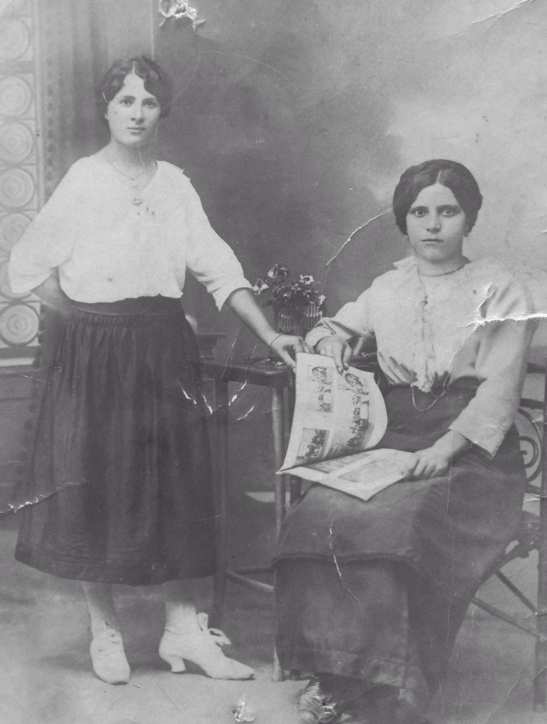 | 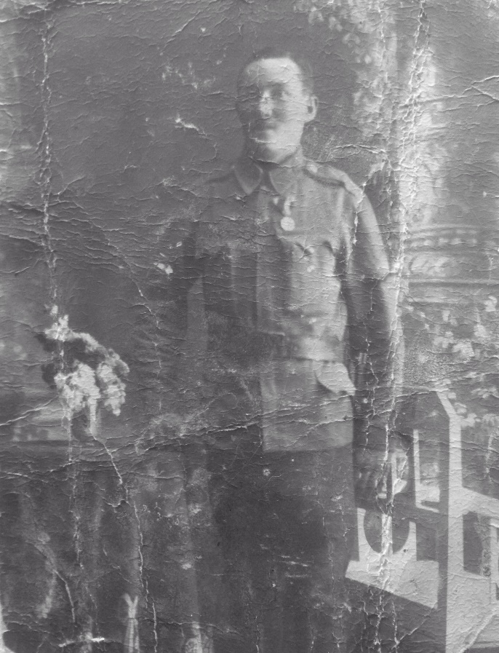
Franciska Furlanič Lovrenc Furlanič

